Ubox 400R
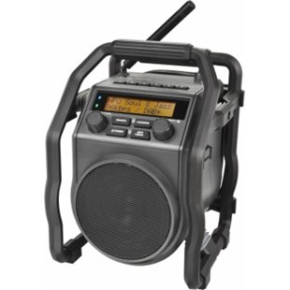

Leverbaar vanaf februari 2017

PerfectPro bouwradio UBox 400 R
Wilt u binnen en buiten muziek kunnen luisteren, maar geen dure en grote bouwradio aanschaffen? Dat is geen probleem met de bouwradio's van PerfectPro. De Ubox 400 R is compact maar zorgt er voor dat uw muziek luid en duidelijk wordt afgespeeld.

De nieuwe generatie
Uitgerust met een beschermde rolkooi en 2,8 meter neopreen-rubberen stroomkabel... en toch compact... met een verbazend groots geluid, alle moderne digitale technieken, IP64 en oplaadbaar... en toch compact.
Dit is de nieuwe generatie werkradios, completer, compacter en krachtiger.

Beschrijving van PerfectPro Ubox 400R
Perfectpro Bouwradio Ubox 400 R
Bijzondere kenmerken
- Bouwradio uit de Cross-over serie
- Compacte en digitale werkradio
- Deze serie verenigt, op innovatieve wijze, een verrassend krachtig geluid met een compacte, bouwbestendige behuizing
- Handig mee te nemen, overal te plaatsen en overal welkom

Technische gegevens van PerfectPro Ubox 400R
Specificaties
- Fm RDS
- AUX-IN
- Tone Control
- Bluetooth
- Dab+ Digitale radio
Standaard Meegeleverd
- 6 Oplaadbare batterijen AA

